Ref. DIDEH-DDF-013/WB/LDL/sf
Guatemala, 14 de febrero del 2022
Respuesta de la Comisión Presidencial por la Paz y los Derechos Humanos, en atención a la solicitud de información de la Oficina del Alto Comisionado de las Naciones Unidas para los Derechos Humanos (OACNUDH) para la elaboración de un informe sobre “El impacto de la pandemia de COVID-19 en el disfrute en pie de igualdad por todas las niñas del derecho a la educación”

Antecedentes

La Comisión Presidencial por la Paz y los Derechos Humanos -COPADEH- a requerimiento del Ministerio de Relaciones Exteriores, a través del oficio DIGRIME-DIRDEHU 2017 -2021 de fecha 30 de diciembre del 2021, trasladan solicitud de información de la Oficina del Alto Comisionado de las Naciones Unidas para los Derechos Humanos (OACNUDH) para la elaboración de un informe sobre “el impacto de la pandemia de COVID-19 en el disfrute en pie de igualdad por todas las niñas del derecho a la educación, destacando los mayores retos y obstáculos que afrontan las niñas y formulando recomendaciones”, el cual será presentado ante el Consejo de Derechos Humanos en su 50º periodo de sesiones en junio de 2022.
Es por ello que, esta Comisión Presidencial, en atención a su mandato legal, teniendo como objeto asesorar y coordinar con las distintas dependencias del Organismo Ejecutivo, en la promoción de acciones y mecanismos encaminados a la efectiva vigencia y protección de los derechos humanos (…), presenta la siguiente información en aras de dar respuesta a las siguientes interrogantes:

I. Los mayores retos y barreras a los que se han enfrentado las niñas en el contexto de la pandemia de COVID-19 en cada nivel educativo
Entre los retos y barreras, se pueden mencionar:
- Contar con acceso a tecnologías de la información, como desafío multiestructural y multidimensional.
- Contar con recursos económicos suficientes y garantizar el acceso a internet que les permitan conectarse a recibir clases, El MINEDUC estima que el 65% de los estudiantes del diversificado gasta en tarjetas para internet diariamente de Q.10.00 a Q.30.00 ($.4.00 aproximadamente) según el Índice de Pobreza Multidimensional (IPM) un porcentaje alto de guatemaltecos viven con Q.28.00 al día, básicamente se gasta en internet un porcentaje alto de lo que se tiene destinado para gastar en el día.
- El desempleo que puedan sufrir de los padres de familia, o de los estudiantes de educación extraescolar que como adultos tienen responsabilidades familiares.
- Afrontar la muerte de familiares (Padres, madres, hermanos) que proveían los recursos económicos para su proceso educativo.
- Posibles embarazos en estudiantes adolescentes y jóvenes lo que pudo evitar que concluyeran el ciclo escolar, o tuvieron dificultades para concluirlo.
En lo que respecta a la alfabetización, las niñas que se han inscrito en procesos de alfabetización (mayores de 15 años), enfrentan un conjunto de barreras tales como: las carencias materiales didácticos; ambientes familiares poco estimuladores del aprendizaje; no tienen acceso a herramientas tecnológicas para el aprendizaje; realizan actividades productivas desde temprana edad.
Derivado de la pandemia COVID-19 se incrementaron los retos y barreras, imposibilitando reunirse en grupos regulares, falta de insumos, baja cobertura tecnológica. Es importante indicar que para los procesos de alfabetización (mayores de 15 años) es especialmente importante el aprendizaje presencial, dado que el dominio de la lectura supone un reto grande cuando se realiza en otra modalidad.

- Medidas concretas adoptadas para responder a los retos y barreras que enfrentan las niñas en cada nivel de educación y en relación con los cuatro elementos del derecho a la educación, como parte de las respuestas a corto plazo y los esfuerzos de recuperación a mediano y largo plazo de la pandemia de COVID-19.

El Estado de Guatemala por medio de las dependencias del Organismo Ejecutivo, ha implementado diversas medidas y acciones en el marco de las atribuciones que les confiere la Ley, como parte de las respuestas a corto plazo ante la emergencia de la pandemia COVID-19, en especial a favor de la educación para la niñez y adolescencia, tales como:
- Dotación de Guías de aprendizaje para el estudiante y Planificadores para el docente, correspondientes a cinco áreas curriculares, en el Ciclo de Educación Básica del Nivel de Educación Media, en la modalidad de Telesecundaria.
- Dotación de Módulos de aprendizaje a estudiantes de los tres grados del ciclo básico de las distintas modalidades del sector público; estos módulos constituyen materiales educativos que permiten la entrega del modelo híbrido y el desarrollo integral de las áreas curriculares, contienen actividades de aprendizaje y de evaluación formativa que facilitan el aprendizaje autónomo y complementan el aprendizaje en casa; asimismo, posibilitan el aprendizaje en el aula y el aprendizaje en casa, de una forma natural y flexible, los módulos se facilitan tanto de manera impresa como digital.
- Orientaciones Curriculares a Docentes, para la atención de estudiantes del Ciclo de Educación Diversificada.
- Publicación de los lineamientos específicos para las áreas curriculares de Seminario, Práctica Docente y Práctica Supervisada.
- Procesos de formación y actualización de docentes para fortalecer la educación a distancia y el uso de medios digitales.
- Elaboración de Protocolo de regreso a los espacios de aprendizaje.
- Elaboración de protocolo de apoyo emocional y resiliencia para el regreso a clases
- Adquisición de insumos para la prevención del COVID-19 consistentes en alcohol gel, mascarillas y termómetros.
- Durante la pandemia la Dirección General de Educación Extraescolar, DIGEEX gestionó espacios de aprendizaje ante las Municipalidades, Organizaciones y casas particulares de los estudiantes cuando el semáforo de alerta lo permitía.
- Acceso a la plataforma PRONEA para la educación en línea.
- Grabación y transmisión de clases radiales y sesiones de aprendizaje en video, como parte de la estrategia Aprendo en Casa y en Clase.
- El Ministerio de Educación innovó su sistema evaluativo, realizando el estudio exploratorio de autoselección Graduandos 2021 (subsistema escolar) en línea a través de computadoras y dispositivos móviles evaluando las áreas de Lectura y Matemáticas, con la participación de una muestra auto selectiva de estudiantes, realizada en noviembre de 2021.
- Implementación del “Ejercitador para el mejoramiento de los aprendizajes” en una plataforma digital; donde se invitó a participar a todos los graduandos registrados; de los cuales 90,279 se prepararon con el ejercitador con clases y lecciones y un simulador de la evaluación; de estos 38,868 completaron el proceso.
- Priorización de aprendizajes por medio de tablas de alcance y secuencia, mismas que dieron origen al currículo emergente a implementar en el ciclo escolar 2022; Nivel de Educación Media, Ciclo de Educación Básica.
- Diseño del documento denominado Orientaciones para el uso de materiales curriculares, ciclo escolar 2022, el cual contiene pautas para el desarrollo de sesiones de aprendizaje utilizando materiales de apoyo en diferentes escenarios del Nivel de Educación Media, Ciclo de Educación Básica.
- Diseño y entrega del Instructivo para el acompañamiento y evaluación de los aprendizajes, el cual orienta los procesos evaluativos y de seguimiento a los estudiantes del Nivel de Educación Media, Ciclo de Educación Básica y Ciclo de Educación Diversificada el marco de la pandemia por COVID-19.
El Programa de Becas para el Fortalecimiento de las Competencias Lingüísticas del Área de Comunicación y Lenguaje, se establece en la Política General de Gobierno 2020-2024 y en el Plan Estratégico Institucional del Ministerio de Educación 2020-2024. Contribuye a elevar la calidad de la educación en el sector público, nivel medio, ciclo diversificado favoreciendo el incremento de oportunidades de inserción en el mercado laboral estudiantes guatemaltecos y a los docentes que imparten la asignatura de L3 inglés en tercer grado básico y en el ciclo diversificado, mediante la dotación de becas en los diferentes establecimientos educativos. La beca cubre el dispositivo electrónico, conectividad a internet, curso de conversación y aseguramiento de calidad.
En el año 2021 se desarrollaron cinco proyectos para idioma inglés dirigidos a estudiantes:
- Formación para Estudiantes de Diversificado 2021 del sector oficial a través del INTECAP, beneficiando a 950 estudiantes.
- Formación del Idioma Inglés para 188 Estudiantes de Sexto Secretariado Bilingüe con la coordinación de la Asociación Guatemalteca de Exportadores, beneficiando a 188 estudiantes.
- Fortalecimiento del Idioma Inglés para estudiantes de Secretariado Bilingüe del Instituto Nacional de Educación Diversificada Ulew Kotz'i'j, Tierra de las Flores, beneficiando a 150 estudiantes, con la coordinación de CIAV.
- Fortalecimiento del inglés, en coordinación con la Municipalidad de Antigua Guatemala, beneficiando a 50 estudiantes.
- Formación de Inglés, del Programa de Becas de Inglés del MINEDUC, en alianza con USAID y World Vision, a través del Proyecto Puentes, beneficiando a 660 estudiantes.

Desde la Dirección General de Educación Física -DIGEF- se brindó atención a los estudiantes, en las que fue priorizada la educación física como un elemento esencial en el proceso formativo y de bienestar integral:
- 1,500 estudiantes de las escuelas normales de Educación Física con actividad académica, a través de mesas técnicas con docentes
- Dotación de implementos didáctico deportivos a 22 Escuelas Normales de Educación Física
- A través de la orientación metodológica nacional se reportó 1,149,457 de estudiantes atendidos en el canal de gobierno y redes sociales.
- 4,024 estudiantes convencionales y con discapacidad, fueron atendidos en la modalidad virtual de juegos deportivos escolares municipales y departamentales en las disciplinas de gimnasia, tenis de mesa y desarrollo de habilidad motriz.
- 400 estudiantes fueron atendidos en iniciación deportiva escolar en las disciplinas de atletismo, gimnasia, baloncesto, fútbol y voleibol; estas actividades fueron transmitidas por plataformas virtuales.
- 850 jóvenes de 22 departamentos participaron en festivales deportivos virtuales.
- Por medio de la coordinación técnica nacional se hizo entrega de implementación didáctico-deportiva, consistente en escaleras de agilidad y medallas para ser utilizadas en diversos procesos curriculares.
- 12,613 estudiantes fueron atendidos en 6 festivales de recreación como el festival de ritmo motriz, juegos tradicionales, salto de cuerda, barriletes, hula hula.

El Estado de Guatemala, por medio del Comité Nacional de Alfabetización, implementó medidas que contribuyen a orientar a las personas en proceso de alfabetización, dentro de ellas fue las visitas domiciliares por medio de los alfabetizadores, a las viviendas de las personas participantes, ofreciendo las orientaciones necesarias de forma individual. De esa cuenta no se vio interrumpida la atención a la población, durante los años 2020 y 2021.

Se elaboró el Manual de orientaciones técnicas para el desarrollo del proceso de alfabetización 2020, en el marco de la pandemia COVID-19. Asimismo, se actualizó la estrategia y los instrumentos de supervisión, para utilizarse a distancia, y capacitación sobre el uso de plataformas digitales con el objetivo de capacitar al personal técnico y al personal a nivel nacional.

ANEXOS

TABLA I

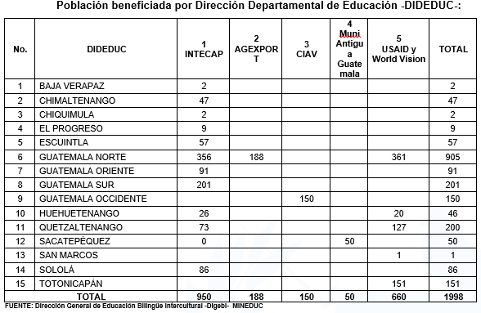

TABLA II
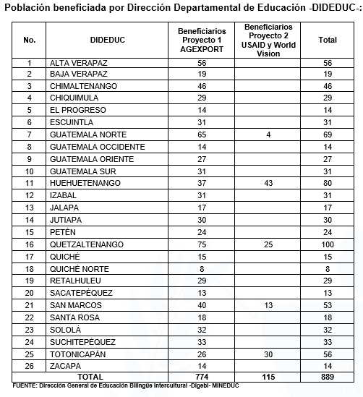

TABLA III
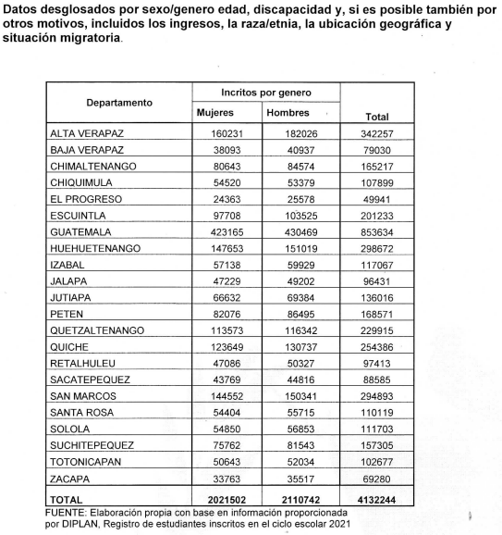

TABLA IV
